

Guía N°3 Parte N°1

Evidencias de la Evolución

Curso: 1° Medio

Tiempo: Del 07/06 al 02/08

Asignatura: Biología

Profesor: Sergio Urrejola

Objetivos:

* Identificar teorías que explican la biodiversidad
* Identificar características del Darwinismo y Lamarckismo
* Comparar la teoría de Darwin y Lamarck
* Analizar tipos de evidencias de la Evolución

BIODIVERSIDAD y Evidencias de la biodiversidad

RESUELVA LAS SIGUIENTES ACTIVIDADES

**Actividad N°**1 Lea las siguientes preguntas y conteste

1. ¿Qué es el diseño inteligente? (Investigue brevemente el termino y explique, indicando autor del concepto, cuáles son sus fundamentos y a que corriente pertenece
2. Resuma las ideas más importantes de:

* Panspermia
* Origen Químico de la Vida
* Generación Espontánea

**Actividad N°2** Observalas imágenes de fósiles y luego responde las preguntas

1. B) C)



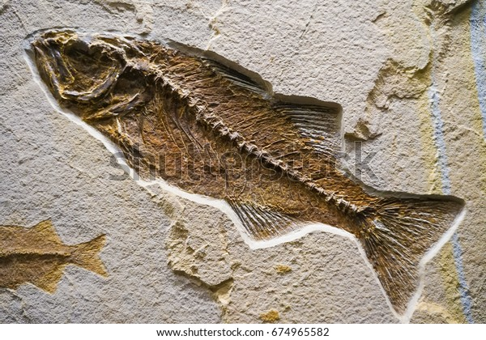



1. ¿Qué proceso de fosilización representa cada imagen?
2. ¿Qué información del organismo se preserva en cada fósil? ¿Qué características pueden describirse directamente?

**Actividad N°3: Lo que puedo aprender de mi texto de Biología**

Responder las preguntas de acuerdo a la figura presentada

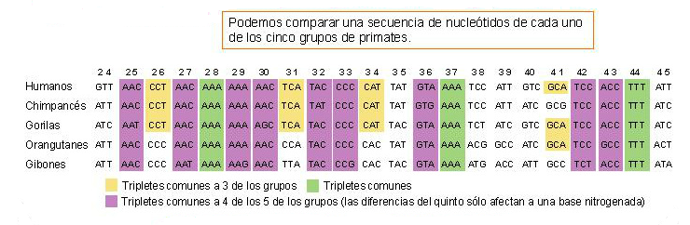

1. ¿A qué tipo de evidencia de la Evolución corresponde?
2. ¿Qué grupo de monos te parece el más próximo a los humanos?

**Actividad N°4**: Predecir

Si te dicen, piensen en un oso… ¿qué es lo primero que se te viene a la cabeza? Posiblemente el imponente oso grizzli, muy común en todas las películas americanas; o quizás, el bullado oso polar que cada día se encuentra más cercano a su extinción debido al calentamiento global; talvez pensante en el adorable oso panda en Asia. Pero en Sudamérica también tenemos un oso, el oso de anteojos (Tremarctos ornatus), ¿no sabías? Lo más probable que no, ya que en Chile no hay presencia de ellos. Este mamífero se distribuye en la cordillera de los Andes, actualmente desde la región andina

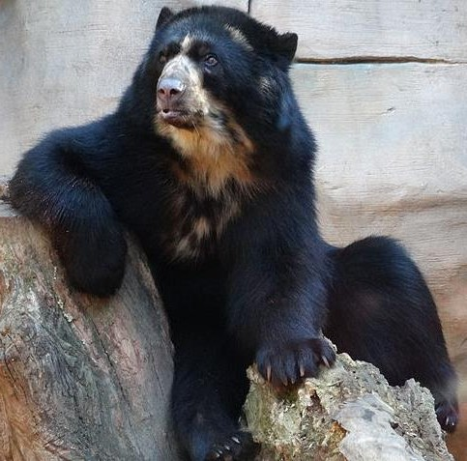alta del oeste de Venezuela hasta el norte argentino, con algunos avistamientos en Panamá. El Tremarctos ornatus también conocido como oso frontino, oso andino, oso sudamericano, ucumari y jukumari. De tamaño mediano en comparación con otros osos, mide entre 1,30 y 1,90 m de alto, y pesa en promedio entre 80 y 125 kg, siendo el macho más grande que la hembra, su coloración es uniforme, negra o café negruzco, con pelo áspero El hocico es corto, de color café claro o blanco, con manchas blanquecinas que se extienden alrededor de los ojos y la nariz a través de las mejillas, bajando por el cuello hasta el pecho, y que varía mucho entre individuos. Posee cinco dedos con garras largas y curvas no retráctiles, y las plantas de las patas poseen pelos interdigitales que le ayuda a trepar árboles. De hábitos diurnos, solitarios, omnívoros, terrestres y trepadores, su alimentación es predominantemente vegetariana.

¿A qué crees que se deba la diferencia en la coloración del pelaje de los osos?

**Yo creo que… (Predicción) y explica porque**

**Actividad N°5** REFLEXIÓN

Responda las siguientes preguntas.

a) ¿A qué se debe la variabilidad de los descendientes en las distintas especies? b) Según el darwinismo. Todos los individuos provienen de un _____________________ c) Mencione las 6 evidencias que apoyan la evolución.

d) ¿Cuál es la evidencia evolutiva que se representa en el caso de las tortugas?

e) ¿Cómo son los cambios en los individuos según Darwin?